Занятие по ознакомлению с окружающим миром «Путешествие в прошлое счетных устройств» в подготовительной группе
Цель: познакомить с историей счетных устройств, с процессором их преобразования человеком; расширять представления о предметах облегчающих труд людей; закреплять представления о компьютере, его составных частях; активизировать познавательную деятельность; воспитывать интерес к счетным устройствам.
Материалы и оборудование: картинки с изображением счетных устройств, счеты, калькулятор, компьютер. Презентация «Музей истории вычислительной техники».
Ход занятия:
Вводная часть.
- Сегодня мы с вами отправимся в путешествие и посетим не совсем обычный музей. В нём вместо картин и скульптур собраны счётные устройства: машины и приборы, там находятся счётные устройства, с помощью которых люди считали раньше и которые используют в наше время.
Давным-давно древние люди жили в пещерах и использовали для счёта пальцы рук и ног.

- Как вы думаете, что могли считать древние люди на пальцах?

- Но мы с вами на пальцах считать не будем, мы с пальчиками поиграем.

Пальчиковая гимнастика про «Утят».
Приготовили руки, пальцы сжали в кулачки.
Встали как-то утром в ряд 10 маленьких утят.
Посчитались. Удивились. На две группы разделились.
Пёрышки почистили, головкой покивали.
Червячка склевали, к речке побежали.
Хорошо поиграли с пальчиками.

- На пальцах люди считали в древности. Это были первые счеты.

Знаю, что вы любите путешествовать. Сегодня я предлагаю вам отправиться в прошлое счетного устройства.

- А на чем можно отправиться в музей?

- Да, но на чем мы сегодня отправимся, вы узнаете, отгадав загадку:
Машина отлично задачу решила
Мигала, гудела, старалась, спешила
Рисует, играет, учит меня.
Какое же имя имеет она (машина времени)

- Садитесь поудобнее, закрыв глаза и считаем до 10. Пуск!

Основная часть.
-Вот мы и попали в музей.

https://docs.google.com/viewerng/viewer?url=http://vospitatel-sada.ru/kartinki/evm.pdf&hl=ru

Первый компьютер был изобретён ещё в 17 веке французским учёным Блез Паскалем.
– Что можно делать с помощью компьютера?
– Чем компьютер отличается от калькулятора?
– Сейчас мы вспомним, какие части есть у компьютера. (Системный блок и монитор.)
– Каким устройством нужно воспользоваться, чтобы ввести программу в память компьютера? (клавиатура).
– С помощью какого устройства мы можем легко перемещать стрелку на экране? (мышка).
– Какое устройство поможет нам вывести информацию на бумагу? (принтер).
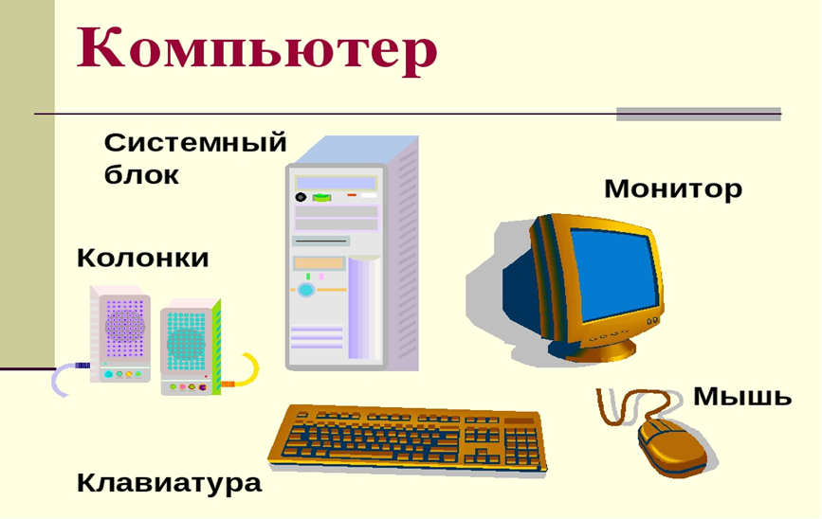

Изобрели и переносные микрокомпьютеры – смартфон, нетбук, ноутбук, планшет.
– Давайте нашему другу компьютеру расскажем стихотворение.
Компьютер-друг детей и взрослых,
Он создан был давно.
Пришёл из Франции далёкой
Огромный и простой.
Но шли года, века, эпохи,
Компьютер стал другим.
Он вычитает, прибавляет,
Рисует, с нами говорит!
Передаёт, хранит, стирает,
Играет, учит, развивает.
Всем этим занимается глава-
Микропроцессор-голова!
Отсюда следует, друзья,
Компьютер нужен для труда,
Обогащения ума,
С ним просто весело всегда.

А сейчас мы отдохнем физминутку проведем.
Физкультминутка.
Раз – подняться, потянуться,
Два – нагнуться, разогнуться,
Три – в ладоши три хлопка, головою три кивка,
На четыре – руки шире,
Пять – руками помахать,
Шесть – на место тихо сесть.
Наше путешествие заканчивается и нам пора возвращаться обратно в наше время. Чтобы машина времени нас вернула обратно, нам надо сесть поудобнее, закрыть глаза и сосчитать от 10 до 0. Пуск!
Заключительная часть.
Молодцы! Сегодня мы с вами познакомились с историей возникновения счетных устройств. Вам понравилось наше путешествие?
– И в заключении я предлагаю вам отгадать загадки:
1. Что за чудо – агрегат,
Может делать все подряд –
Петь, играть, читать, считать,
Самым лучшим другом стать.
(компьютер)
2. На столе стоит сундук,
В сундуке окошко.
Можно видеть чудеса,
Если знать немножко
(монитор)
3. На доске по строчечке
Разместились кнопочки.
Догадайтесь, мальчики
Как здесь тыкать пальчиком?
(клавиатура)
4. По ковру зверек бежит,
То замрет, то закружит,
Коврика не покидает,
Что за зверь, кто угадает?
(компьютерная мышь)
5. То – то радость, то – то смех,
На бумаге без огрех,
Из какой коробки лезет,
Текст на удивленье всех?
(принтер)
6. Если что – то отключить,
То компьютер замолчит,
Тугоухий, как медведь –
Ничего не сможет петь.
(колонки, акустическая система).
– Как люди считали сначала и что использовали?
– Какие счеты появились потом?
– Что люди используют теперь?
– Людям, каких профессий нужны счетные устройства?
Практическая часть
Предложить детям произвести вычисления с помощью различных счетных устройств:
– пальцы
– узелки
– камни
– счеты
– калькулятор

